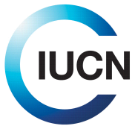

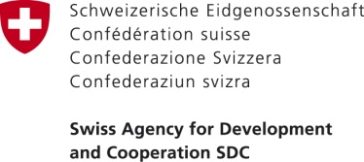
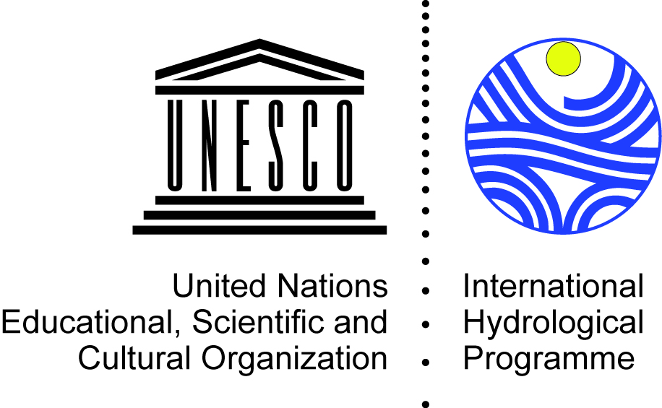

Groundwater Resources Governance
in Transboundary Aquifers (GGRETA) Project
Reunión final de la Fase 1 del Proyecto
16 de diciembre de 2015 - Sesión paralela
Caso de Estudio Trifinio

El objetivo de la sesión fue discutir, entre los miembros de las Delegaciones Permanentes ante la UNESCO, funcionarios gubernamentales, representantes de organizaciones regionales, y expertos miembros de equipos técnicos, los resultados de la primera fase de GGRETA de modo de poder brindar orientaciones y recomendaciones para la segunda fase.

Los participantes del grupo de trabajo fueron los siguientes:

- S.E. Sr Roberto A. Ramírez Aldana, Embajador, Delegado Permanente de Honduras ante la UNESCO
- Sra Nanette Viaud Desroches, Asesora, Delegada Permanente Adjunta de El Salvador ante la UNESCO
- Sr Rolando Alberto, Director Técnico Trinacional Technical a.i., Plan Trifinio
- Sra Celina Mena, Ministerio de Ambiente y Recursos Naturales (MARN) / Comité nacional del PHI, El Salvador
- Sr Mario Guevara, Consultor, Plan Trifinio
- Sr Carlos Rosal, Coordinator local Caso de Estudio Trifinio, IUCN
- Sr Andrea Merla, Asesor Senior en Hidrogeologia y Gobernanza de aguas subterraneas
- Sra Marina Rubio, Coordinadora Caso de Estudio, UNESCO-PHI
Los participantes que representaban a los países expresaron su satisfacción y agradecimiento por los resultados del proyecto. El resultado más notorio es que el objeto original de estudio, el Acuífero Transfronterizo Trifinio, está en realidad compuesto por dos acuíferos no conectados entre ellos, el Esquipulas (Guatemala) y el Ocotepeque-Citalá (El Salvador y Honduras). El Rio Lempa interviene en los procesos de carga y descarga de ambos y establece entonces un vínculo entre ellos.

Se evaluó que se ha elevado en gran medida el nivel de conocimiento sobre el recurso. Hay que reconocer que aún faltan datos en la evaluación, pero el estudio ha permitido recopilar y centralizar toda la información existente y aun generar nueva.

A nivel técnico se ha logrado una excelente cooperación de los tres países (G, H, ES) pero se necesita atraer más la atención a nivel político. Una gobernanza a nivel transfronterizo presupone un conjunto de estructuras de manejo en cada país primero y el proyecto ha identificado debilidades en aspectos legales e institucionales a nivel doméstico.

La propuesta para la segunda fase tiene como prioridad un enfoque en la creación de capacidades de El Salvador y Honduras (que son los que comparten el acuífero Ocotepeque-Citalá). Estas capacidades serán útiles para considerar mecanismos de cooperación.

Respecto la fase 2, se identificaron los cuatro componentes siguientes como guía para la puesta en marcha de actividades

- Capacitación
- Mejoramiento del conocimiento técnico
- Facilitación de cooperación entre países
- Comunicación y promoción

En el marco del componente 1, se podrían producir módulos que quedarían a disposición de los países, y para ello sería interesante involucrar a universidades.

Las capacitaciones deberían estar enfocadas en temas de gobernanza de aguas subterráneas, enfoque y estadísticas de género, aspectos legales e institucionales, cooperación internacional e hidrodiplomacia.

Todos estos aspectos tienen que permitir pasar del conocimiento a la acción.

Se puede también encarar el fortalecimiento de las capacidades de autoridades locales (municipios) en cuestiones ambientales y en particular en temas de monitoreo, para lo cual el MARN de El Salvador propone su apoyo.

Siendo el área del Trifinio, por esencia y definición, un área trinacional indivisible, el representante del Plan Trifinio expresa que todas las capacitaciones del proyecto deberían quedar accesibles a nacionales de Guatemala, en particular a la hora de fortalecer las capacidades del Grupo Trinacional de Expertos en Aguas Subterráneas que trabaja bajo los auspicios de la institución, pero también por ejemplo todos los miembros de la Mancomunidad Trinacional del Rio Lempa. Resulta entonces indispensable la coordinación de este proyecto con otras actividades y/o proyectos del programa del PHI que involucren a Guatemala.

Las formaciones están íntimamente ligadas al punto 4 cuando se trate de concientizar a las poblaciones locales sobre el estado del recurso y la influencia de los comportamientos individuales sobre el mismo.

La facilitación de la cooperación entre países implica una mayor implicación a nivel político.
Muchas de las nuevas acciones que se harán en el marco del proyecto implicarán un marco más formal y contactos con los Ministerios de Recursos Naturales, Medio Ambiente y Relaciones Extranjeras, asi como con instancias legislativas. Todos estos actores tienen que tener claro hacia dónde se va y la consiguiente necesidad de fortalecer los marcos jurídicos.
Una de las tareas del proyecto consiste en acompañar a los países y organizaciones e instituciones locales a identificar potenciales ámbitos de dialogo y también a formalizar modelos de opciones de cooperación para el manejo conjunto del acuífero.

En lo que se refiere al conocimiento del recurso, se debería completar algunos vacíos de información y completar y refinar el modelo conceptual del acuífero.

Los participantes desean dejar constancia también de la necesidad de estudiar otros componentes que influyen en el comportamiento del acuífero Ocotepeque-Citalá, como lo son el acuífero Guija-Metapán y acuiferos fracturados de la zona.

El proyecto, en su fase 1, ha generado información, que se está revisando, sobre la existencia de otro acuífero más profundo en la zona. Si se decidiera investigar más el tema, los estudios son muy costosos y solo podrían resultar de un esfuerzo de cooperación entre el proyecto y los países.

La cuarta componente está ligada a la sensibilización y al acompañamiento de las comunidades. La formación de unidades locales facilita la incidencia y el involucramiento en el seguimiento del manejo de los recursos.
Se mencionaron otros actores que deben recibir información regular sobre el proyecto y sus avances, para intervención eventual: ministerios de agricultura, servicios nacionales de suministro de agua, ministerios de educación, Comision del Rio Lempa, organismos encargados de ciencias forestales, entre otros.

-----------------------

Ante la variedad e importancia de todos los temas, la reunión de lanzamiento del proyecto (“inception meeting”) de la próxima fase tendría que permitir una definición de las responsabilidades y de las acciones detalladas.
De aquí a entonces, los representantes presentes en esta reunión difundirán la información relativa a los logros de la fase 1 del proyecto y promoverán en sus ámbitos respectivos el establecimiento de prioridades en las componentes previstas para la fase 2.

